Санкт-Петербургский Национальный Исследовательский
Университет Информационных Технологий, Механики и Оптики
Факультет Программной Инженерии и Компьютерной Техники

Лабораторная работа №2
по дисциплине
“Информатика”
Выполнил
Студент группы P3116
Чэнь Хаолинь : 407960
Преподаватель:
Балакшина Павел Викторович

Содержание
Текст задания
Решения задания
Дополнительное задание №1

Текст задания
- Определить свой вариант задания с помощью номера в ISU (он же номер студенческого билета). Вариантом является комбинация 3-й и 5-й цифр. Т.е. если номер в ISU = 123456, то вариант = 35.
- На основании номера варианта задания выбрать набор из 4 полученных сообщений в виде последовательности 7-символьного кода.
- Построить схему декодирования классического кода Хэмминга (7;4), которую представить в отчёте в виде изображения.
- Показать, исходя из выбранных вариантов сообщений (по 4 у каждого – часть №1 в варианте), имеются ли в принятом сообщении ошибки, и если имеются, то какие. Подробно прокомментировать и записать правильное сообщение.
- На основании номера варианта задания выбрать 1 полученное сообщение в виде последовательности 11-символьного кода.
- Построить схему декодирования классического кода Хэмминга (15;11), которую представить в отчёте в виде изображения.
- Показать, исходя из выбранного варианта сообщений (по 1 у каждого – часть №2 в варианте), имеются ли в принятом сообщении ошибки, и если имеются, то какие. Подробно прокомментировать и записать правильное сообщение.
- Сложить номера всех 5 вариантов заданий. Умножить полученное число на 4. Принять данное число как число информационных разрядов в передаваемом сообщении. Вычислить для данного числа минимальное число проверочных разрядов и коэффициент избыточности.
- Дополнительное задание №1 (позволяет набрать от 86 до 100 процентов от максимального числа баллов БаРС за данную лабораторную). Написать программу на любом языке программирования, которая на вход получает набор из 7 цифр «0» и «1», записанных подряд, анализирует это сообщение на основе классического кода Хэмминга (7,4), а затем выдает правильное сообщение (только информационные биты) и указывает бит с ошибкой при его наличии.

Решения задания:Вриант 76
Задание 1
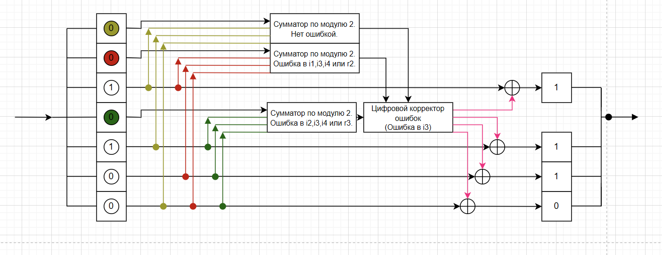
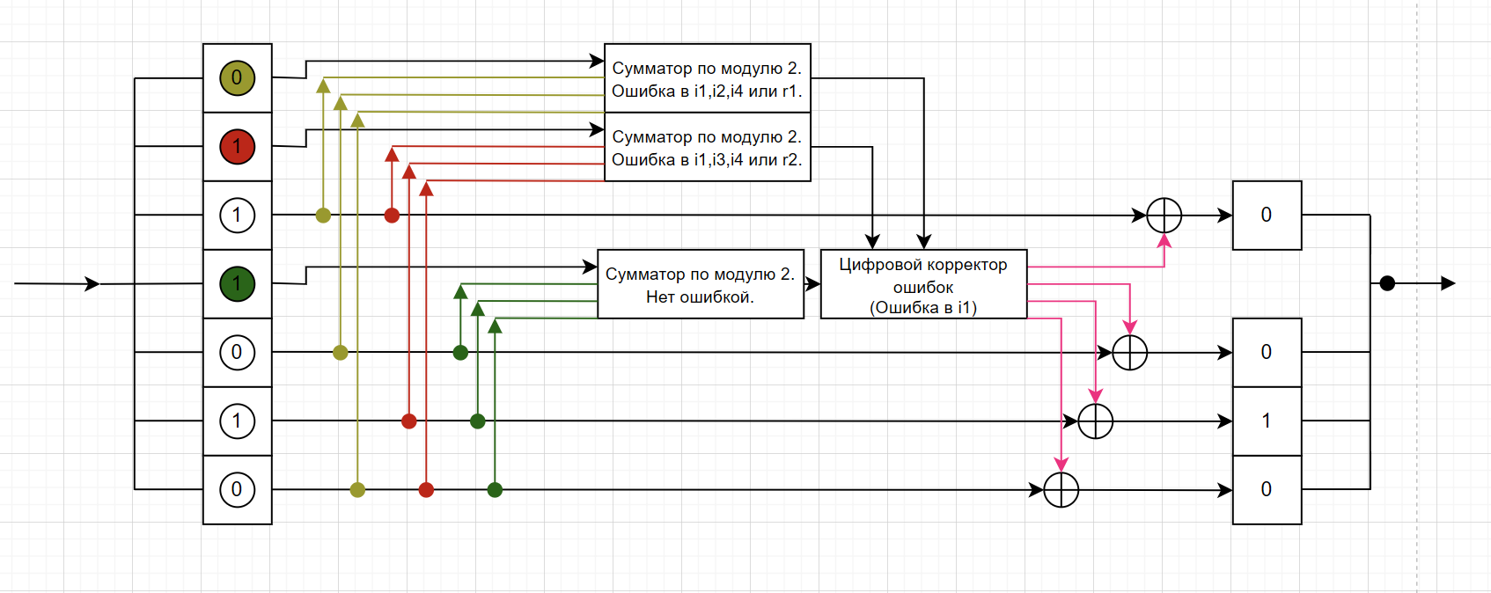
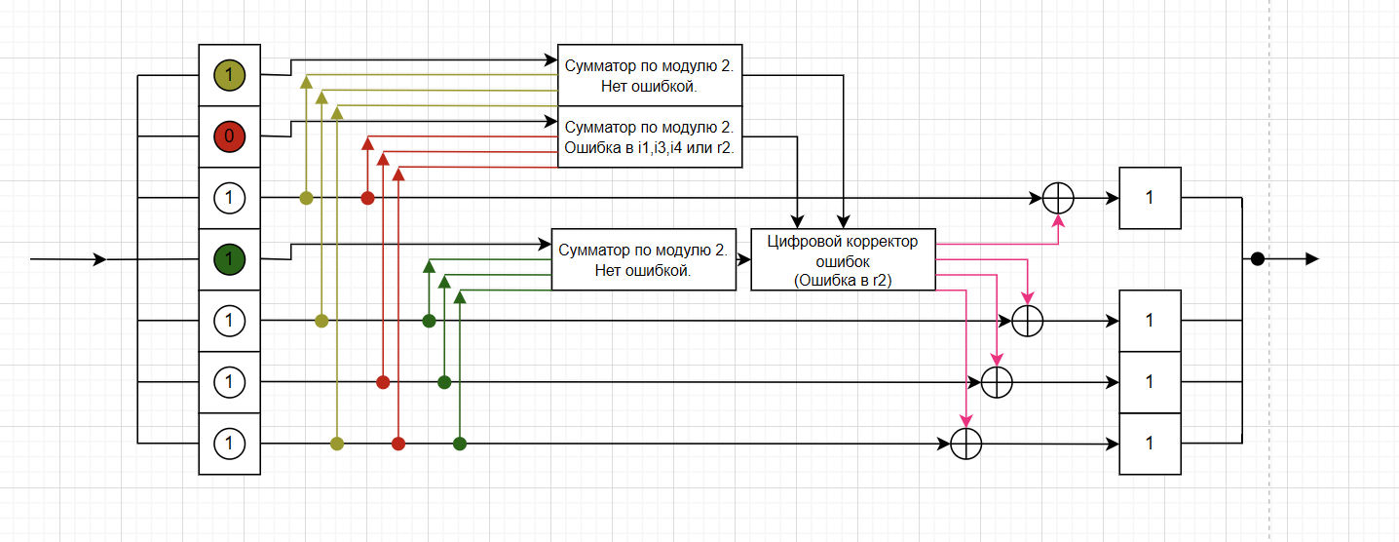
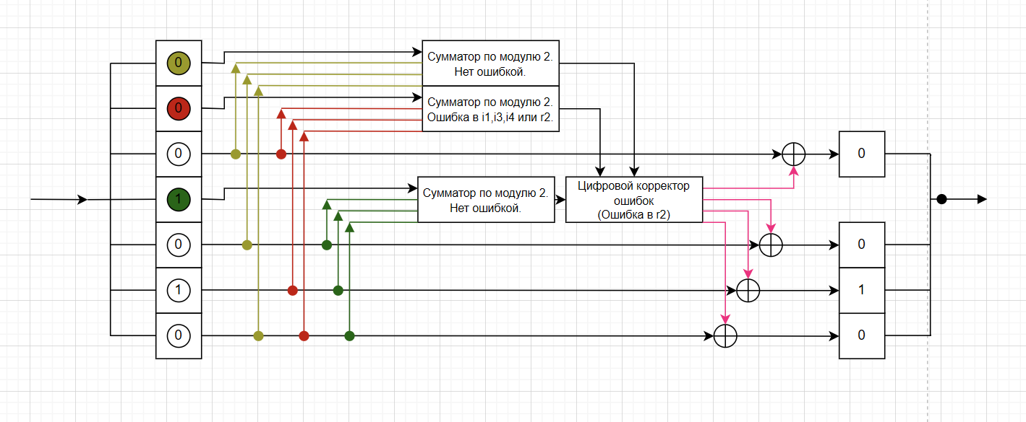
Задание 2
0001 | 0010 | 0011 | 0100 | 0101 | 0110 | 0111
r1 | r2 | i1 | r3 | i2 | i3 | i4
0 | 0 | 0 | 1 | 1 | 0 | 0
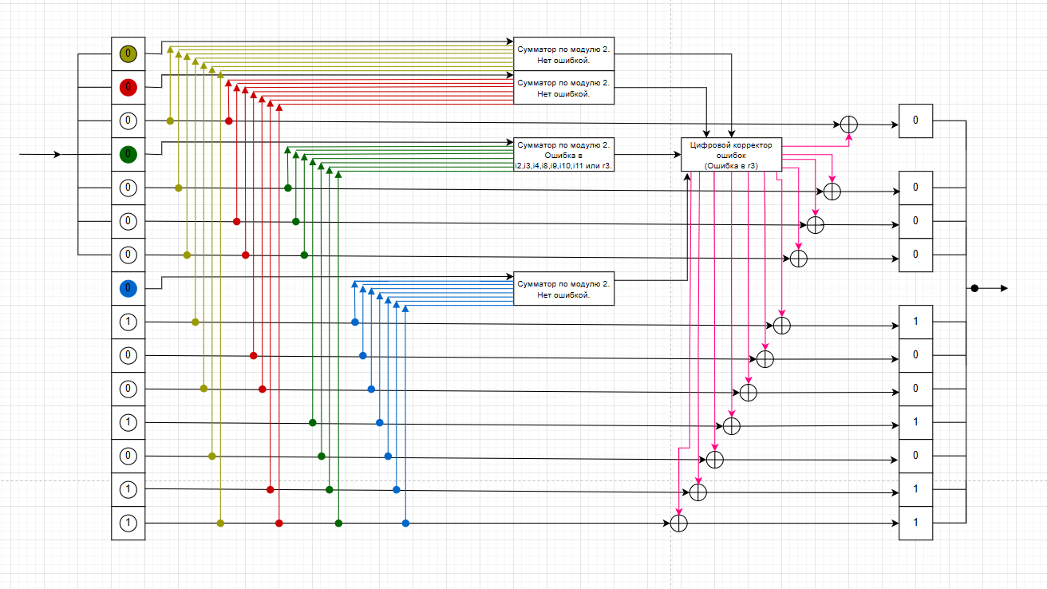
r1 = i1 ⊕ i2 ⊕ i4 = 0 ⊕ 1 ⊕ 0 = 1 ≠ 0
r2 = i1 ⊕ i2 ⊕ i3 = 0 ⊕ 1 ⊕ 0 = 1 ≠ 0
r3 = i2 ⊕ i3 ⊕ i4 = 1 ⊕ 0 ⊕ 0 = 1 = 1
Ошибки в r1(0001) и r2(0010).
Ошибка в i1(0011).
Правильное сообщение 1100.
Задание 3
Задание 4
0001 | 0010 | 0011 | 0100 | 0101 | 0110 | 0111 | 1000 | 1001 | 1010 | 1011 | 1100 | 1101 | 1110 | 1111
r1 | r2 | i1 | r3 | i2 | i3 | i4 | r4 | i5 | i6 | i7 | i8 | i9 | i10 | i11
0 | 0 | 1 | 1 | 1 | 0 | 0 | 1 | 0 | 1 | 1 | 0 | 1 | 0 | 0
r1 = i1 ⊕ i2 ⊕ i4 ⊕ i5 ⊕ i7 ⊕ i9 ⊕ i11
= 1 ⊕ 1 ⊕ 0 ⊕ 0 ⊕ 1 ⊕ 1 ⊕ 0
= 0 = 0
r2 = i1 ⊕ i2 ⊕ i3 ⊕ i6 ⊕ i7 ⊕ i10 ⊕ i11
= 1 ⊕ 1 ⊕ 0 ⊕ 1 ⊕ 1 ⊕ 0 ⊕ 0
= 0 = 0
r3 = i2 ⊕ i3 ⊕ i4 ⊕ i8 ⊕ i9 ⊕ i10 ⊕ i11
= 1 ⊕ 0 ⊕ 0 ⊕ 0 ⊕ 1 ⊕ 0 ⊕ 0
= 0 ≠ 1
r4 = i5 ⊕ i6 ⊕ i7 ⊕ i8 ⊕ i9 ⊕ i10 ⊕ i11
= 0 ⊕ 1 ⊕ 1 ⊕ 0 ⊕ 1 ⊕ 0 ⊕ 0
= 1 = 1
Ошибка только в r3(0100).
Поэтому исходное сообщение правильное - 11000110100.
Задание 5
Число информационных разрядов:(58+95+20+10+75)*4=1032
2^{r} >= r + i + 1,r + i = 1032
r = 11
Коэффициент избыточности : 11 / 1032 = 0.1066

Дополнительное задание №1

Исходный код программы(Python)

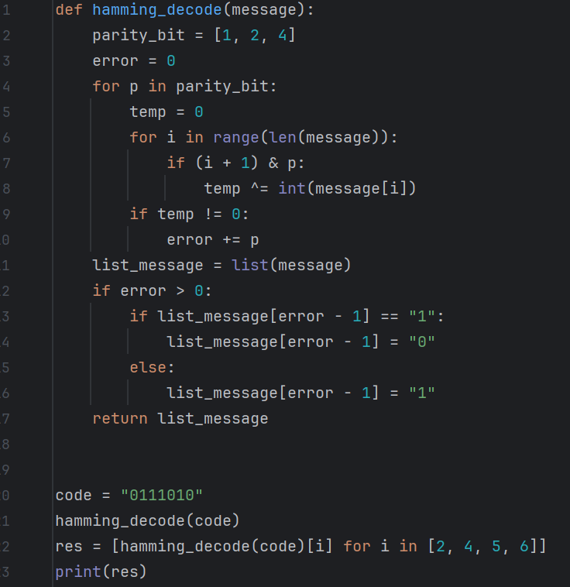
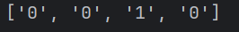
Результат работы программы

